**医用正压、负压设备智慧运维系统**

**技术方案书**

**1 项目概况**

本项目旨在为惠州市中大惠亚医院，提供智慧运维服务，通过工业设备智运维系统，帮助实现站房数字化，达到降低运维成本，提高运维效率的目的。

提供医用正压现场联控1套、医用负压现场联控1套具体如下：

1. 向医院提供医用正压、负压运行系统一套，包含医用正压、负压现场联控各1套改造费等。
2. 在线升级：为确保医院始终享受到最新科技带来的便利与高效，按照SaaS行业的国际惯例和技术优势，在医院正常使用的情况下，为院方提供无限次在线升级服务，且确保每一次升级都是在数据安全和技术可靠的前提下进行。
3. 免费远程电话/微信指导服务：在医院正常使用的情况下，乙方提供7*24小时无限次免费远程电话/微信指导服务，确保院方医用正压、医用负压设备安全运行。

**2 项目设备详情**

项目包含一个站房：共有3组空压机，3台真空泵等。设备详细情况如下表：

|  |  |
| --- | --- |
| 设备类别 | 详细情况 |
| 阿特拉斯涡旋机 | 设备数量：3  控制器可接入情况：可接入 |
| 真空泵 | 设备数量：3  控制器可接入情况：可接入 |

**医用正压机联控方案**

**一、空压站概述**

空压站有3台阿特拉斯涡旋机，涡旋机自带控制系统，可以送出运行、故障干接点信号，也可接收远程启停命令；供气管道上安装的压力传感器；

用户需要：实现涡旋机的定时轮换和压力控制。空气压缩机集中控制器可对使用中的压缩机组进行集中管理，从而使压缩机的运行和维护管理变的更容易，更方便。控制器可根据使用空气量的变化，对压缩机的运行台数进行最佳选择并控制运行，从而保证压缩空气的稳定供给，保障生产用气的安全性。

在压缩机发生故障停机时，控制器可自动启动待机中的压缩机运行，从而减少启动时的预运行时间。控制器的无休止循环运行机制，可对各压缩机的运行时间和启动次数进行控制实现运行时间和启动次数的均衡化，使能量损失及压缩机磨损减少，所有压缩机由安装在储气罐的压力传感器控制，无级控制峰值载荷机的出风量，使之与压缩空气的需求量相吻合，提高整体压缩机组的运行效率，事实证明通过集中控制器控制可获取更好的经济性。

**二、系统方案**

**1、网络结构**

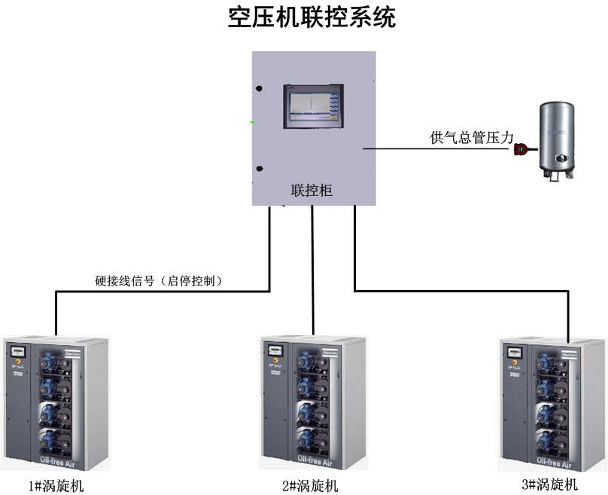

**现场设备**：阿特拉斯涡旋机自带完整控制系统，留有故障、运行接点，也可以有硬接线的启停控制点；

**联控柜**：通过硬接线获取运行状态（运行、故障、自动）和控制空压机的启停；通过AI模块采集供气总管压力；更重要的是实现站内设备情况的联动功能。联控系统的采集、控制功能由联控柜来完成，一般设置在空压站内。

1. **联控功能**

1）手动控制功能：可以在触摸屏中启停任何一台系统中的设备，方便设备的测试和设备检修，满足了对设备远控的基本要求。

2）联控功能：

* 稳定供气压力：医用正压站最基本的目的就是满足用气端的压力和气量要求，气量可以通过压力的变化反应出来，因此，满足保证供气压力就成了首要的目标；对于联控系统来说，满足供气压力是控制的基本要求，还要通过智能预判算法使供气压力保证持续稳定，在不同的工况下都能实现。

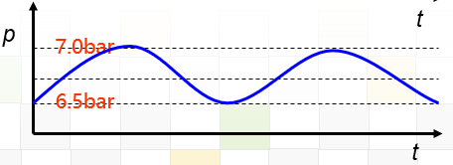

* 自动切换功能：联控系统多种算法实现对空压机的自动切换，顺序轮转控制、最短运行时间优先控制、变频优先控制、小机优先控制等多算法结合模糊控制；例如顺序轮转控制，以3台机组为例，即1→2→3→1→2→3的启停方式，如图所示：

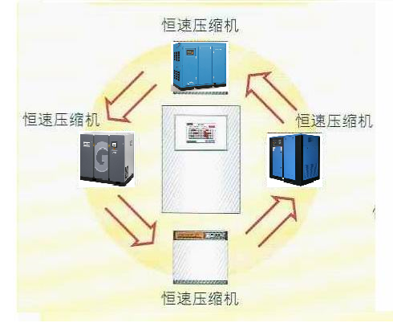

轮转控制

* 故障切换功能：单母管结构和多母管结构对应的故障切换也是不一样的，当一台空压机故障时，通过算法自动选择一台无故障的空压机启动运行；对于干燥机来讲，如果是单母管结构，那么干燥机也要切换启动对应的干燥机；如果是多母管结构就不需要切换干燥机。
* 均衡运行时间：运行时间长的先停后启，运行时间短的后停先启，达到每台空压机运行时间大致均衡的目的。

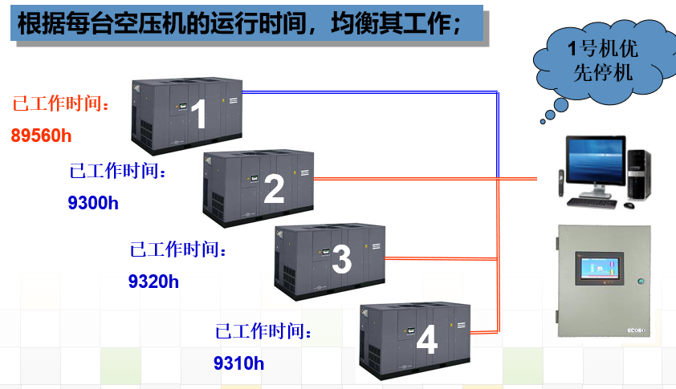

1. **联控触摸屏画面**

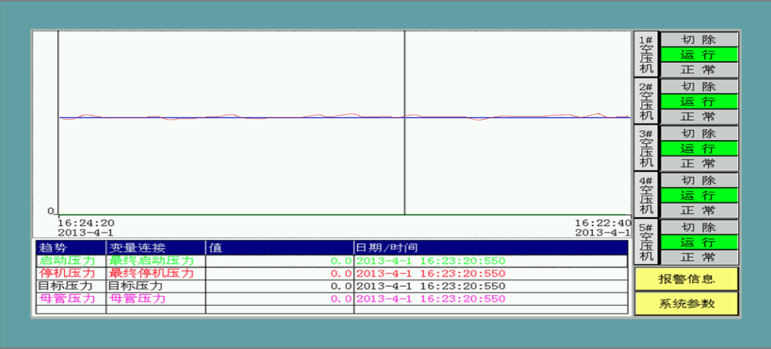

主画面

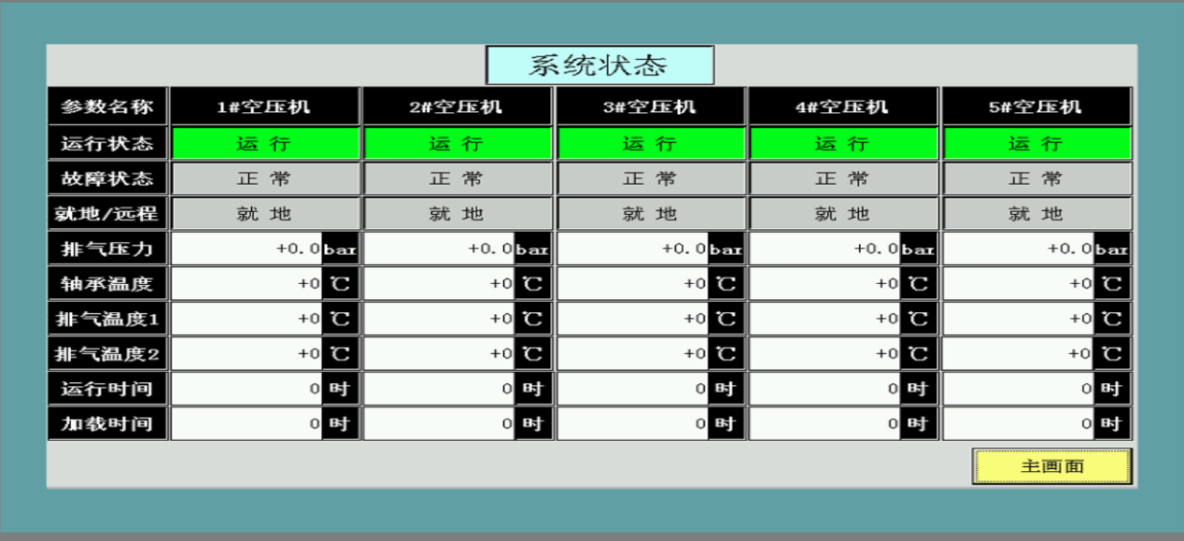

空压机状态画面

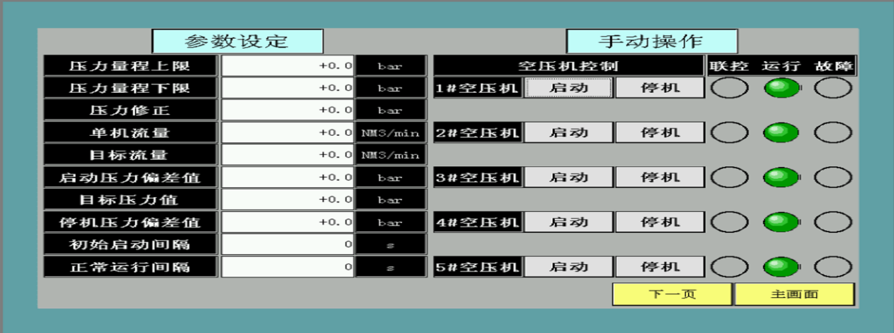

联控参数画面

**医用负压机联控方案**

**电控箱工作原理：**

**手动运行模式：**手动按下任一台真空泵，开启的真空泵也会在-45 KPa至75 KPa之间运行。

**自动运行模式：**单台真空泵投入工作，快速将整个系统抽至-75KPa,通过启停泵维持至-45 KPa至75 KPa之间。工作时，电控系统会根据整个系统的负载和用气量，3台泵自动计时启停泵来达到节能的目的。

**高低压报警模式：**工作时，仪表会检测系统内的压力，如低于设定值，会延时发出低压报警，如高于设定值，会强制停机并发出高压报警。

**电控箱组成和功能：**

由空气开关，交流接触器，热继保护器，继电器、PLC控制模块、真空压力计和温度监测模块和网络模块组成。用于监测和控制负压真空机组，当实测参数超过设定范围时报警。

**显示屏：**7寸彩色触摸屏，高分辨率，全中文显示。

PLC控制模块：控制各真空泵按先启先停自动交替工作，当N台真空泵同时工作仍不能满足系统需求时，会自动启动第N+1台真空泵。

每台真空泵设有独立电路系统，具有断电恢复自启动功能，所有电路系统冗余设计。

当某台真空泵发生故障，其余真空泵能自动接替工作，保证连续供气。

**真空压力和温度监测模块：**内置485通讯模块，监测设备负压值和排气温度温度；能将所有监测数据和报警信息通过网络远传至上位机和中央监测报警管理系统。

**报警内容包括：**高温及电机过载跳机报警、低真空报警、高真空报警，所有报警记录保存100条以上。

**系统界面：**流程式人机界面，运行台数，每泵运行时间，每泵运行电流，系统压力，系统电压，排气温度均可直观显示。

提供医用正压现场联控1套、医用负压现场联控1套具体如下：

1. 向医院提供医用正压、负压运行系统一套，包含医用正压、负压现场联控各1套改造费等。
2. 在线升级：为确保医院始终享受到最新科技带来的便利与高效，按照SaaS行业的国际惯例和技术优势，在医院正常使用的情况下，为院方提供无限次在线升级服务，且确保每一次升级都是在数据安全和技术可靠的前提下进行。
3. 免费远程电话/微信指导服务：在医院正常使用的情况下，乙方提供7*24小时无限次免费远程电话/微信指导服务，确保院方医用正压、医用负压设备安全运行。